Title: Блок предохранителей «Матиза»

H1: Блок предохранителей автомобиля «Деу Матиз»

Деу Матиз отличается невысокой стоимостью и поэтому привлекает новичков и женщин. По сборке нареканий к машине нет, но электросистема имеет недочёты. Если случилось так, что какой-то из электроприборов перестал работать, то не следует паниковать. Достаточно воспользоваться информацией из данной статьи. В ней описано устройство узлов, которые отвечают за сохранность электросистемы Деу Матиз. Приведённая ниже информация поможет найти и устранить неполадки в кратчайшие сроки.

## Об устройстве защиты

Предохранитель – это устройство, которое служит для защиты от перегрузок в электрической цепи. При эксплуатации Деу Матиз в электросистеме могут возникнуть неполадки:

* короткое замыкание;
* перегрузка.

Появление нештатной ситуации нанесёт непоправимый вред электроприборам Деу Матиз.

При перегорании плавкой детали (предохранителя), водителю требуется произвести его замену и проверить электросистему Деу Матиз на наличие неисправностей. Если предохранитель перегорает 2 раза, то обязательно необходимо искать причину и устранять её. Для этого потребуются специальные знания проводки автомобиля, включая то, за какие части системы отвечает каждый предохранитель.

## Размещение блоков предохранителей в Деу Матиз и доступ к ним

Современные авто построены по определённым принципам стандартизации и унификации, от которых не отступает компания Деу. Матиз содержит 2 блока, в которые помещены реле и предохранители:

1. Возле водителя, в салоне.
2. Под капотом, слева.

В данных 2-х блоках стоят устройства, предохранители, цель которых коммутировать определённые части электроцепи.

Салонный блок предохранителей Деу Матиз представляет собой черную коробку, в которой в 2 ряда расположены плавкие. Каждый из них имеет своё обозначение, которое прописывается в схеме. Она имеется в инструкции к автомобилю. Статья также содержит информацию о предназначении каждого элемента блока.

Блок предохранителей в салоне Матиза размещён слева, под приборной панелью. Идеальное расположение человека для работы с ним:

1. Сесть на место пассажира спереди.
2. Лечь на водительское кресло.
3. Голову расположить в бок – к педалям.
4. Взгляд устремить на сам блок.

Есть 2-й способ размещения:

1. Открыть водительскую дверь Деу Матиз.
2. Постелить ветошь на порог и пол или грунт у двери.
3. Присев, расположиться на ветошь, взгляд направить на блок.

Для женщин, которые являются основными пользователями Деу Матиза, предпочтительнее 1-й вариант. В любом случае необходимо добраться до блока любым удобным способом.

В моторном отсеке, под капотом Матиза, расположен 2-й блок предохранителей. Он находиться слева от аккумулятора. Он расположен на относительно открытом пространстве и доступ к нему не затруднён.

## Блок предохранителей в салоне

### Замена предохранителя

1. Крышка блока крепиться на 2-х защёлках, которые необходимо сжать при вскрытии.
2. Наружная сторона крышки содержит номиналы напряжения и назначение каждого предохранителя. У старых авто информация часто бывает затёртой. В таком случае информацию нужно брать из схемы в статье. Они ниже.
3. Надпись «TOP» означает верх крышки.
4. В монтажном блоке под капотом Деу Матиз есть пинцет-съёмник, для замены предохранителей требуется пользоваться им. Или Можно воспользоваться любым другим удобным для захвата предметом.
5. Ставится новый предохранитель в блок и закрывается крышка.

### Описание предохранителей салонного блока и советы по поиску неисправностей

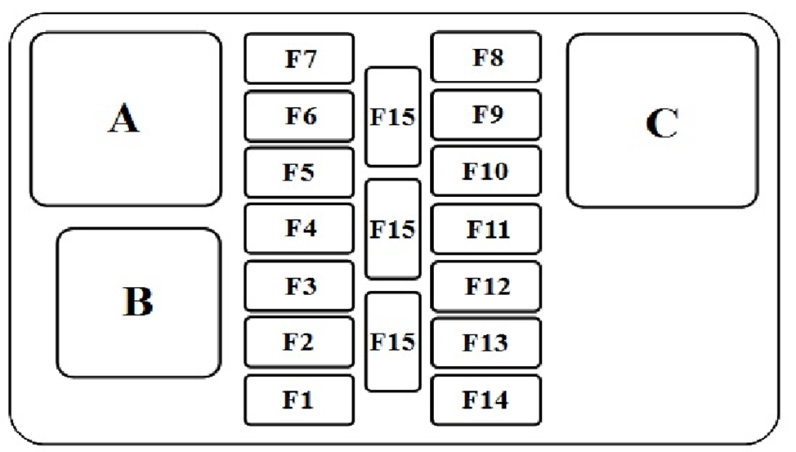

1. F1 отвечает за устройства приборной панели:
   * датчиков и контрольных приборов;
   * ламп;
   * часов;
   * сигнализации.

Если на приборной панели Деу Матиз нет подсветки или она не работает, то нужно проверить сам предохранитель, а также его контакты, в том числе с обратной стороны блока. Возможно контакты окислились и их необходимо прочистить.

1. F2 контролирует работу подушки безопасности, если она предусмотрена комплектацией версией Деу Матиз.
2. F3 защищает работу моторчика стеклоподъёмника.

Если стекло не поднимается, то необходимо ощупать провод между кузовом и дверью на наличие перегиба. Возможно проблема:

* + в перекосе стекла;
  + из-за поломки устройства подъёмника;
  + по причине отказе мотора системы.

1. F4 регулирует работу системы поворотников Матиза, отвечает за лампы на панели приборов.

При нарушении работы системы возможна проблема в реле-повторителе. Реле может щёлкать, но не срабатывать. Если реле исправно, то проблема в переключателе, который расположен под рулём.

1. Лампы стоп-сигналов.

Возможны проблемы с лампами, контактами и проводкой. Выключатель, который расположен на тормозной педали Деу Матиз часто выходит из строя из-за особенностей конструкции, но тогда должны не гореть оба стопа. Если контакты замыкают, то стопы будут гореть постоянно, даже если педаль не нажимать.

1. F6 – работа магнитолы.

В стандартной комплектации Деу Матиз оснащена магнитолой Клэрион. Напряжение на неё подается при 1-м и 2-м положениях зажигания. При поломке нужно проверить контакты магнитолы. Желательно прозвонить их и убедиться, поступает ли напряжение на проигрыватель. Если всё в порядке, то дело в самой магнитоле. Тогда ей просто не следует пользоваться до ремонта в специализированной мастерской.

1. F7 – гнездо прикуривателя.

Поскольку гнездо используется для питания вспомогательных устройств (телефона, навигатора), то велик риск возникновения перегрузки.

*Важно!* Не следует подключать разветвитель на 2 и более розеток. Это существенно увеличивает нагрузку на проводку. Кипятильником от прикуривателя пользоваться не рекомендуется.

Предохранитель конечно же защитит электросистему Деу Матиз, но велик риск возгорания проводки. Поэтому не следует сильно нагружать гнездо прикуривателя. В случае поломки необходимо тщательно проверить всю проводку устройства на отсутствие повреждений и замыканий.

*Внимание!* При установке дополнительной розетки проводку нужно оснастить отдельным предохранителем.

1. F8 – передние дворники.

За исправную работу устройства отвечает также реле А, но об этом ниже. Проблемы могут возникнуть:

* + в электроприводе дворников;
  + при замыкании контактов выключателя под рулём;
  + на проводке всех участков системы.

Если неисправности проявляются только в режиме прерывания, то проблема в реле или моторе привода системы. Возможно заземление на корпус авто имеет плохой контакт. Потребуется проверка затяжки контактов, очистка их от коррозии.

1. F9 – задний дворник, омыватели стёкол, сигнал заднего хода.

Система омывателя Деу Матиз состоит из 2-х насосов – на переднее и на заднее стекло. В них возможны поломки из-за дополнительной нагрузки, так как часто выходят из строя щётки дворников. Работу насосов можно проверить переменой их клемм. Возможно засорение дренажных каналов омывающей жидкости, что является причиной перегрузки насоса. Не помешает проверка выключателя под рулём.

В работе системы фонаря заднего хода Деу Матиз проблемы скорее всего возникнут в лампе или проводке. Необходимо всё осмотреть. В фаре не должен образовываться конденсат – он может вызвать короткое замыкание. На ручке КПП Матиза располагается датчик включения фары, он должен быть исправен.

1. F10 – система привода боковых зеркал.

Эта система отличается надёжностью, поскольку её редко используют. Но возможны проблемы с электроприводом из-за лишней влаги.

1. F11 – иммобилайзер, система аудиозвука, подсветка в салоне, индикатор отрытых дверей на приборной панели.

Как только зажигание включено на панели начинает гореть индикатор поиска ключа. После успешного обнаружения он гаснет. Для установки нового ключа потребуется перепрошивка ЭБУ Деу Матиза. Для этого потребуется помощь специалиста.

При отсутствии света в салоне проблема кроется в:

* + лампе;
  + проводке;
  + выключателе.

Аудиосистему Деу не следует перегружать высокой громкостью.

*Внимание!* При подключении дополнительных или новых колонок необходимо убедиться, что они не будут перегружать электросистему машины. Подключение сторонней системы лучше доверить профессионалу.

1. F12 – подача тока на сигнализацию, работа часов.
2. F13 – дверные замки.

Блок центрального замка Деу Матиз находиться в двери водителя. Для доступа к нему потребуется снимать обшивку. Проблемы возможны в:

* + приводе;
  + контактах;
  + проводке.

Тяга замка должна двигаться свободно, чтобы не создавать лишней нагрузки на моторчик.

1. F14 – реле стартера.

Проблемы кроются в:

* + замке зажигания;
  + проводке;
  + реле.

1. F15 – в некоторых модификациях Матиза тут расположены дополнительные предохранители.

### Реле блока в салоне

1. А – передние дворники. Смотрим информацию о предохранителе F8.
2. В – указатели поворотов и аварийка. Смотрим про плавкий F4.
3. С – задние противотуманки.

При неисправной работе необходимо проверить:

* + лампу;
  + цоколь;
  + контакты;
  + проводку с заземлением.

### Таблица схемы блока и реле в салоне

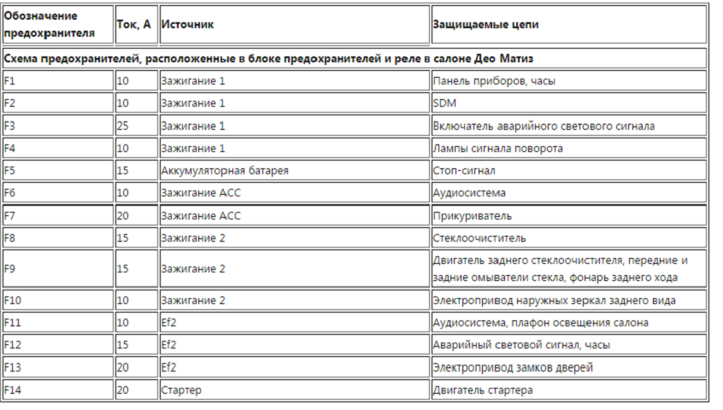

## Блок предохранителей под капотом

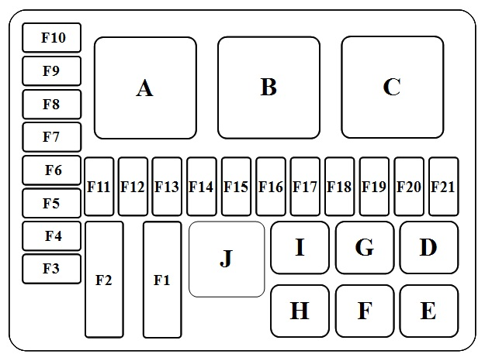

С левой стороны, возле аккумулятора, под капотом Деу Матиз расположен блок с предохранителями и реле. Он также накрыт крышкой, которую необходимо снять, чтобы добраться до внутренностей. Процесс их замены ничем не отличается от замены в блоке, который расположен в салоне Матиза. Только предохранители и реле имеют другое предназначение. Об этом ниже.

### Описание предохранителей блока под капотом и советы по поиску неисправностей

Вся необходимая информация предоставлена в таблице. Ниже описаны только проблемы важных систем Деу Матиз.

1. F1 – работа системы ABS, если она имеется. Система отвечает за безопасное торможение, поэтому при неисправности лучше обратиться в сервисный центр.
2. F3 – работа насоса подачи топлива.

При неисправности требуется проверить реле E. Возможны неисправности в самом насосе. Если установлена сигнализация, то необходимо проверить размыкатель сети. Возможно провода, ведущие к насосу, перетёрлись.

1. F6 – вентилятор отопления.

За работу печки в Матизе отвечает реле С, которое регулирует скорость вращения вентилятора. Во избежание неисправностей необходимо следить за системой отопления, а до наступления зимы проводить её диагностику в сервисе.

1. F7 – система обогрева заднего стекла.

Большинство версий Деу Матиз не оснащено отдельным реле, которое отвечает за обогрев заднего стекла. Из-за этого кнопка включения испытывает повышенные нагрузки. В идеале требуется поставить дополнительное реле, чтобы разгрузить кнопку.

Сами элементы обогрева не должны быть повреждены, чтобы не возникло замыкание.

1. F8 и F9 – правые и левые фары соответственно.

За переключение в режим дальнего света отвечает реле H.

*Внимание!* Для освещения необходимо использовать рекомендованные производителем фары. Не следует ставить «китайский» ксенон и дополнительные фары. Они повысят нагрузку на электросистему.

Фары необходимо менять осторожно, пыльники необходимо поставить на место и хорошо зафиксировать, чтобы внутрь не попала влага. Попадание воды вызовет короткое замыкание.

1. F15 – система включения вентилятора радиатора охлаждения двигателя.

За работу системы отвечают реле A, B, G. Кроме того, важна исправная работа термостата. Термовыключатель можно проверить достав и замкнув 2 провода, идущих к нему. Тогда мотор вентилятора должен включиться. Возможна его поломка.

1. F21 – это резервный предохранитель.

### Реле блока под капотом

Ниже приведена информация, за работу каких систем отвечает то или иное реле подкапотного блока в Деу Матиз.

1. A – регулирует работу вентилятора радиатора охлаждения мотора.
2. B – главное реле регулирует работу:
   * ЭБУ;
   * кондиционера (при наличии);
   * вентилятора радиатора;
   * систему ЕГР;
   * форсунок подачи топлива.
3. C – отвечает за работу системы отопления салона и обогрева заднего стекла.
4. D – регулирует работу задних противотуманок.
5. E – регулирует работу топливного насоса.
6. F – отвечает за сигнал.
7. G – задаёт низкие обороты вентилятора радиатора.
8. H – главный свет.
9. I – габариты, свет приборной панели.
10. J – компрессор кондиционера.

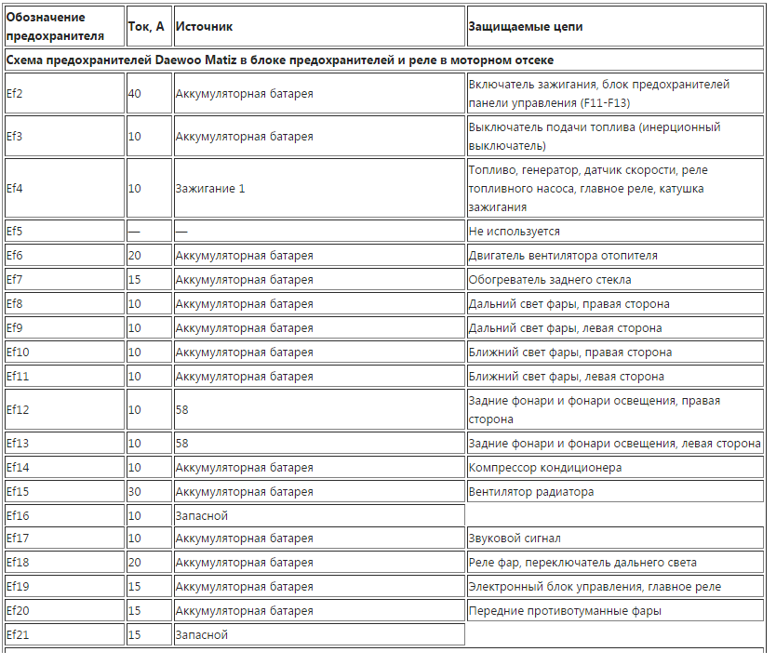

*Важно!* Для замены предохранителя требуется подбирать оригинал или аналог. Не следует ставить «жучок», тем более из медной проволоки.

## Итоги

На каждый предохранитель нанесена величина тока, на которую он рассчитан. Опираясь на неё можно найти аналог и поставить его вместо сгоревшего оригинала. Если устройство перегорает более 2-х раз, то замена бесполезна – требуется искать причину в проводке либо каком-то из устройств. Для этого по схеме необходимо посмотреть за что отвечает узел защиты. После этого производиться диагностика и ремонт. Работа с блоками предохранителей Деу Матиза не должна доставить трудности.

Для кого-то представленная информация окажется полезной, чтобы выявить и исправить поломку в дороге. Для детального рассмотрения ниже представлено видео.

<https://www.youtube.com/watch?v=oMXl6EV8r04>

<https://www.youtube.com/watch?v=J-PgZBxrGQg>

Источники:

<http://avtozam.com/daewoo/matiz/blok-predohraniteley-raspolozhenie/>

<http://remocars.ru/daewooman/matiz/elektrika/blok-predohraniteley-deu-matiz.html>

<http://avtoblokrele.ru/daewoo/blok-predohranitelej-daewoo-matiz-m150.html>

<http://xn--80aej2aisf0a0d.xn--p1ai/shemy/deu/matiz/1062-naznachenie-i-raspolozhenie-predohraniteley-i-rele-daewoo-matiz.html>

<http://vmiredorog.ru/tehpomosch/186-blok-predohranitelej-i-rele-v-daewoo-matiz>